
МІНІСТЕРСТВО ОСВІТИ І НАУКИ УКРАЇНИ
пр. Перемоги, 10, м. Київ, 01135, тел. (044) 481- 32 -21, факс (044) 236-1049
E-mail: ministry@mon.gov.ua, код ЄДРПОУ 38621185

Від _08.05.2015_№ _1/9-236_
На № від

Департаментам (управлінням) освіти
і науки обласних, Київської міської
державних адміністрацій

Керівникам вищих навчальних закладів

Про надання пільг
дітям з багатодітних сімей

Відповідно до листа Міністерства соціальної політики України від 03 квітня 2015 року № 4817/0/14-15/59 Міністерство освіти і науки України в межах компетенції інформує.

Розмір та пільги батьківської плати за харчування дитини в дошкільному навчальному закладі урегульовано пунктами 5 і 6 статті 35 Закону України "Про дошкільну освіту" та Порядком встановлення плати для батьків за перебування дітей у державних і комунальних дошкільних та інтернатних навчальних закладах, затвердженого наказом Міністерства освіти і науки України від 21 листопада 2002 року № 667, зареєстрованого в Міністерстві юстиції України 6 грудня 2002 р. за
№ 953/7241.
Відповідно пунктів 2.3 та 2.5 зазначеного наказу розмір плати зменшується на 50 відсотків для батьків, у сім'ях яких троє і більше дітей.
Звільнення батьків від плати або зменшення розміру плати за харчування дітей у дошкільних навчальних закладах проводиться щорічно і може переглядатися протягом року, але не більше одного разу, та запроваджується в місячний термін після подання відповідних документів (довідок про сукупний дохід кожного члена сім'ї за попередній квартал, виданих за місцем отримання доходів, і довідки про склад сім'ї, виданої житлово-комунальними організаціями, сільськими (селищними) радами).
Згідно зі статтею 19 Закону України "Про охорону дитинства" держава забезпечує пільгові умови для вступу до державних та комунальних професійно-технічних, вищих навчальних закладів у тому числі дітям з багатодітних сімей, у складі яких є п’ятеро і більше дітей, за умови наявності у них достатнього рівня підготовки.
Відповідно до Умов прийому до вищих навчальних закладів України затвердженого наказом Міністерства освіти і науки України від 15 жовтня 2014 року № 1172, зареєстрованого у Міністерстві юстиції України від 04 листопада 2014 року № 1390/26167 діти з багатодітних сімей, у складі яких є п’ятеро і більше дітей мають право на першочергове зарахування до вищого навчального закладу.
Статтею 19 Закону України "Про охорону дитинства" передбачено, що діти із багатодітних сімей, у складі яких є п’ятеро і більше дітей, а також особи віком від 18 до 23 років із таких сімей звільняються від плати за навчання у вищих навчальних закладах державної та комунальної форми власності усіх рівнів акредитації за умови, що певний освітньо-кваліфікаційний рівень вони здобувають вперше.
Підтвердженням статусу зазначеної категорії осіб є посвідчення, порядок виготовлення і видачі яких встановлюється Кабінетом Міністрів України.
Згідно з листом Міністерства соціальної політики від 03 квітня 2015 року
№ 4817/0/14-15/59 у переважної більшості обласних державних адміністрацій та м. Києві існує нестача бланків посвідчень батьків та дитини з багатодітної сім’ї, внаслідок відсутності фінансування на їх виготовлення.
У зв’язку з цим, та з метою збереження гарантій передбачених законодавством під час вступу та навчання у 2015 році до професійно-технічних, вищих навчальних закладах дітей з багатодітних сімей, у складі яких є п’ятеро і більше дітей, рекомендуємо навчальним закладам, у разі відсутності у особи із зазначеної категорії посвідчення, яке підтверджує її статус, враховувати довідку про склад сім’ї, за формою, затвердженою наказом Міністерства праці та соціальної політики України "Про затвердження форми Декларації про доходи та майновий стан осіб, які звернулися за призначенням усіх видів соціальної допомоги, та довідки про склад сім’ї або зареєстрованих у житловому приміщенні/будинку осіб" від 22 липня 2003 року № 203, зареєстрованому у Міністерстві юстиції від 13 вересня 2003 року № 709/8030.
У дітей з багатодітних сімей, у складі яких є п’ятеро і більше дітей – вимушених переселенців, враховувати довідку про взяття на облік внутрішньо переміщеної особи, з відповідною відміткою територіального підрозділу центрального органу виконавчої влади, що реалізує державну політику у сфері міграції (імміграції та еміграції) про реєстрацію місця проживання.
Просимо довести зазначений лист до відома місцевих органів управління освіти, керівників дошкільних, загальноосвітніх, професійно-технічних та вищих навчальних закладів.

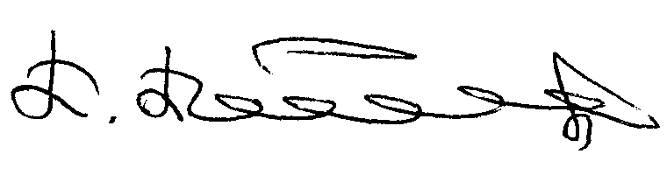

Заступник Міністра Павло Полянський

Клемюк В.О.
481-47-64

